Anexa nr. 1
la nr. _______ din ________________ 2018

Despre programul Limbajului Makaton (Makaton)
Makaton este un program de limbaj unic, care folosește simboluri, semne şi vorbirea pentru a le permite persoanelor să comunice. Programul sprijină dezvoltarea abilităților de comunicare esențiale, cum ar fi atenția şi ascultarea, înțelegerea, memoria, revocarea şi organizarea limbajului şi exprimării.
Makaton a fost conceput inițial în anii 1972-1973 de către Margaret Walker, logoped, pentru copiii şi adulții afectați de o varietate de deficiențe de comunicare şi învățare. Conceptul a depășit limitele unui proiect de cercetare (Walker, 1973) şi în urma studiilor pe teren, acesta a fost revizuit în 1976: versiunea elaborată atunci a fost utilizată până la sfârșitul anului 1996 (Grove, N. % Walker, M. 1990; Walker, M. 1977). În 1996, programul a fost din nou revizuit pentru a reflecta schimbările din societate, versiunea dată fiind cea pe care noi o mai folosim şi astăzi.
Makaton este în prezent mai relevant ca oricând. Este aplicat pe larg în tot Regatul Unit, în instituțiile preșcolare, școli, centre, spitale şi clinici, dar şi în casele oamenilor cu probleme de comunicare şi învățare. Programul a fost adaptat pentru utilizare în peste 50 de ţări.
Pe lângă copiii şi adulții cu deficiențe de comunicare şi învățare, dar şi comunitatea din jurul acestora, de exemplu, profesorii, lucrătorii medicali, prietenii, serviciile publice, etc., Makaton este utilizat tot mai mult şi de publicul general în calitate de ajutor în comunicare. Makaton s-a dovedit a fi util pentru toate categoriile de persoane, inclusiv cei care se confruntă cu probleme de înțelegere a conceptelor, persoanele cu aptitudini de scris şi citit slab dezvoltate, inclusiv cunoștințele în materie de gramatică, precum şi persoanele pentru care limba maternă reprezintă o limbă suplimentară. Cu ajutorul limbajului Makaton, copiii şi adulții deopotrivă se pot manifesta mai activ în viață, deoarece comunicarea şi limbajul sunt cheia la tot ce facem şi învățăm.
Programul Limbajului Makaton complet cuprinde două vocabulare:
- Un Vocabular de Bază cu cuvinte sau concepte esențiale, prezentat pe etape cu creșterea complexității. Vocabularul de bază este cel care se învăță mai întâi, tot el reprezentând şi baza programului.
- Un Vocabular de Resurse mult mai extins, de tip deschis/nelimitat şi grupat pe subiecte, care oferă o bază enormă de semne şi simboluri adiționale ce acoperă mai multe experiențe de viață şi este utilizat în asociere cu Vocabularul de bază, după caz.
Simbolurile şi semnele Makaton sunt corelate cu toate conceptele din cele două vocabulare pentru a putea fi utilizate împreună cu vorbirea, scrierea sau independent. Acestea asigură o reprezentare vizuală a limbajului, ceea ce sporește înțelegerea şi facilitează comunicarea expresivă.
S-a demonstrat că abordarea multimodală, unde un mod îl facilitează pe celălalt, sporește oportunitățile de exprimare şi dezvoltare personală, participare la interacțiune şi socializare şi ridică accesul la educație, formare şi informare publică.

Despre Vocabularul de Bază
Vocabularul de Bază Makaton a fost conceput pentru a reflecta nevoile zilnice elementare ale copiilor.
Etapele Vocabularului de Bază introduc vocabularul într-o succesiune de priorități de comunicare, ceea ce înseamnă că cele mai frecvent utilizate cuvinte pentru persoane, obiecte şi activități cotidiene sunt învăţate la etapele inițiale. Etapele ulterioare se bazează pe acestea.
Principalul obiectiv în utilizarea pProgramului Makaton constă în încurajarea înțelegerii vorbirii şi, atunci când este posibil, dezvoltarea vorbirii expresive. Prezenta colecție de simboluri a fost determinată de necesitatea de a sprijini persoanele cu probleme de comunicare şi învățare să acceseze vocabularul relevant de fiecare zi.
Succesiunea simbolurilor prezentate în această resursă respectă ordinea cuvintelor/conceptelor din fiecare dintre cele opt etape progresive ale Vocabularului de Bază, cu o secțiune suplimentară mare la final. Aici veți găsi o listă a simbolurilor pentru cuvinte, unde sunt prezentate toate cuvintele de la fiecare etapă, pentru a vă asigura un acces rapid şi ușor.
Simbolurile au fost concepute de profesioniști care lucrează în domeniul dizabilităţilor. Simbolurile incluse în cadrul prezentei resurse:
- au fost concepute pentru a fi introduse primele şi reprezintă temelia Programului de Limbaj Makaton.
- sunt menite să ofere conceptele de bază pentru viaţa de fiecare zi, în baza cărora, poate fi extins vocabularul suplimentar, specializat, care poate fi utilizat împreună cu acestea.
- sunt destinate a fi inițial utilizate în cadrul sesiunilor de predare structurate. Copiii cu probleme de comunicare şi învățare ar putea inițial întâmpina dificultăți în înțelegerea unor simboluri mai complexe, sau ale temelor noi, având astfel nevoie de explicații suplimentare şi învățare pentru a beneficia la maxim de utilizarea lor.
Copiii/elevii cu probleme de comunicare şi învățare pot fi şi mai mult sprijiniți, dacă semnele sunt utilizate împreună cu simbolurile. În acest sens, a fost elaborată o carte de potrivire a semnelor pentru Vocabularul de Bază. Recomandarea noastră este să se învețe semnele şi să se utilizeze cu simbolurile. Deoarece, multe semne pot fi necunoscute pentru copiii cu cerințe educaționale speciale și este util să se exerseze cu semnele şi să se exploareze diverse moduri de explicare a anumitor concepte prin semne, înainte de a fi împărtășite cu utilizatorul.
Se dorește foarte mult că această resursă să permită multor copii cu probleme de comunicare şi învățare să beneficieze de dezvoltarea abilităților de viață, lucru care nu ar fi fost posibil fără sprijinul programului.

Diagrama 1: Vocabularul de Bază Makaton
Extinderea experienței prin abordare etapizată
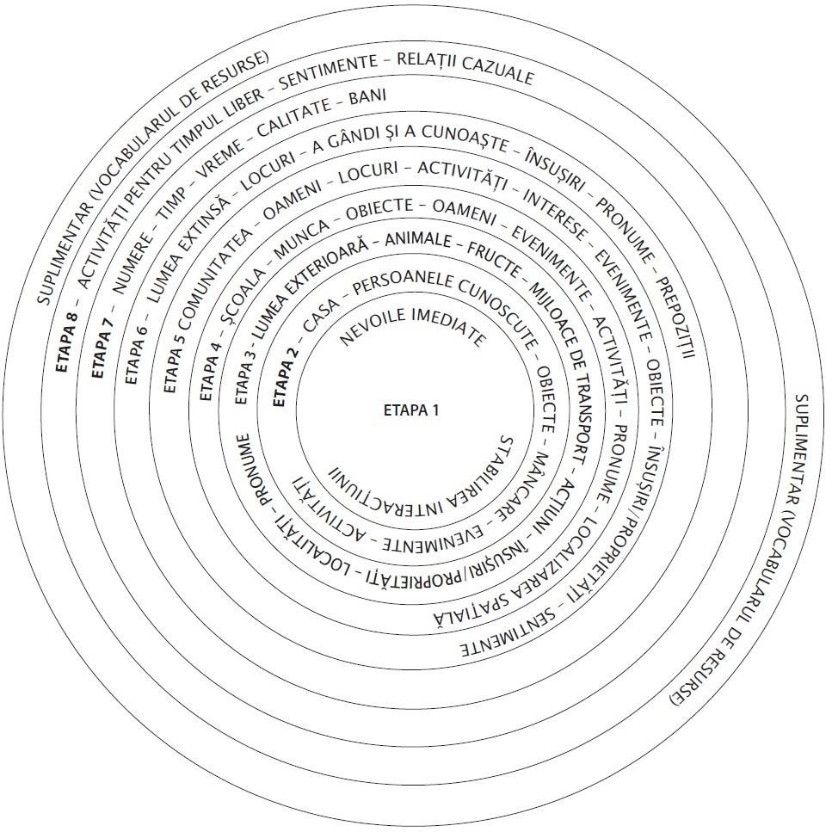

Diagrama 2: Vocabularul de Resurse Makaton
Dezvoltarea subiectelor introduse în Vocabularul de Bază Makaton
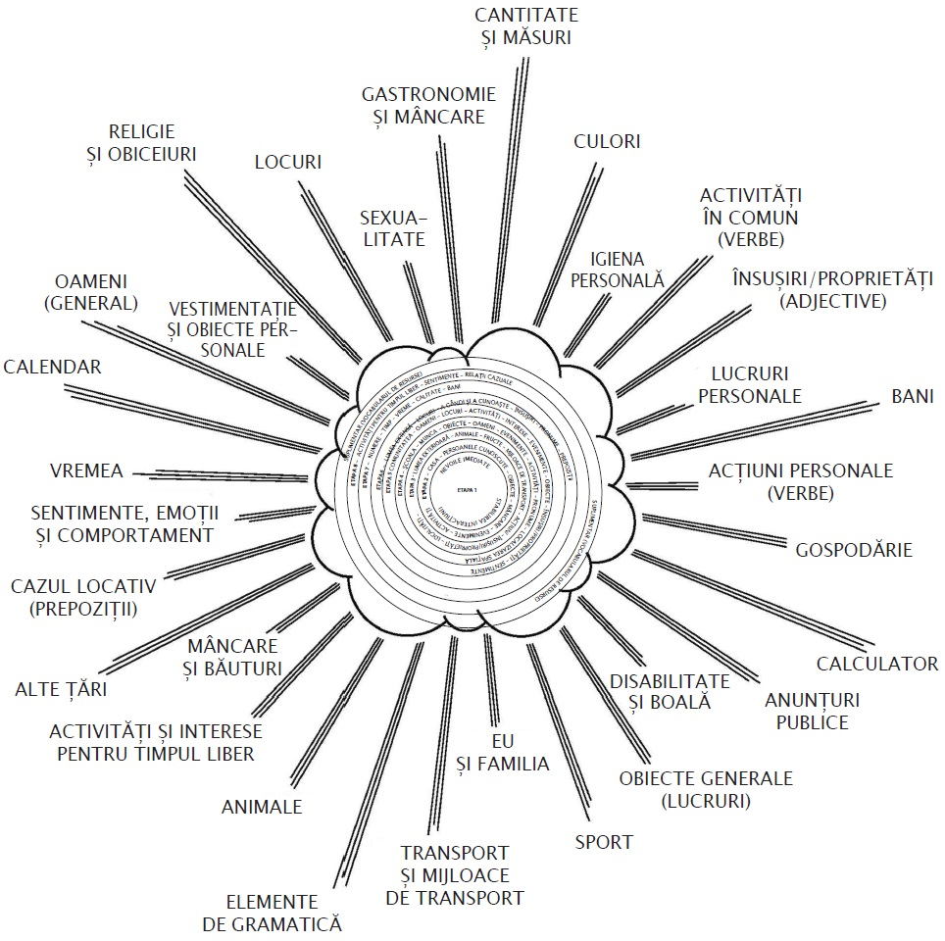

Simbolurile Makaton
Simbolurile reprezintă o parte esențială în Limbajul Makaton. Limbajul semnelor şi vorbirea sunt ambele trecătoare. Odată ce ai făcut semnul sau ai pronunțat cuvântul, imaginea semnului sau sunetul dispar. Simbolurile, pe de altă parte, oferă un punct de referință permanent şi concret. Simbolurile pot fi combinate cu semne şi vorbire, sau pot fi utilizate doar cu vorbire pe cont propriu. La fel ca şi în cazul semnelor, simbolurile oferă o reprezentare pictografică a conceputului.
Simbolurile Makaton au fost elaborate de un grup de lucru format din profesori, terapeuți cu experienţă, practicieni ce activează în domeniu. Simbolurile fiind studiate, elaborate în conformitate cu temele de concept şi t evaluate înainte de a fi publicate.
Simbolurile pot fi utilizate la o varietate de niveluri:
- semnificație funcțională, unde simbolul reprezintă o propoziție întreagă;
- cuvinte cheie, unde sunt utilizate două sau trei simboluri;
- pentru fiecare cuvânt din propoziție, inclusiv cuvintele gramaticale şi terminațiile cuvintelor (acesta este un pas util în direcția dezvoltării primelor competențe în lectură şi scriere). A se vedea exemplele de mai jos;
Simbol funcțional:
Simbol funcțional: | Bărbatul | 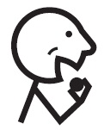mănâncă | o | portocală
Simbolurile pentru cuvântul cheie | Bărbatul | mănâncă | o | 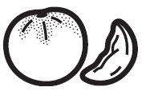portocală
Citirea simbolului: | Bărbatul | mănâncă | o | portocală

Din: Corker & Rice ‘Finding a Voice’. (A se vedea lista de referințe la pagina 18)
Toate Simbolurile Makaton reflectă trei criterii esențiale de concepție:
- Să fie cât mai pictografice posibil, pentru a transmite sensul conceptelor reprezentate.
- Să nu fie complicate, astfel încât să poată fi desenate cu mâna şi utilizate într-un mod funcțional, similar cu scrisul.
- Să încerce să reflecte temele de limbaje pentru a susține şi încuraja dezvoltarea structurii de limbaje.
Simbolurile pot fi combinate cu semne şi vorbire, sau utilizate de sinestătător. Unele persoane cu nevoi speciale preferă simbolurile semnelor – de exemplu, unele persoane cu tulburări din spectrul autist, disabilităţi profunde şi multisenzoriale.

Cum poate fi utilizată această resursă
Simbolurile pot fi folosite în diverse moduri:
- reprezentate pe carduri şi utilizate în predare;
- activități de potrivire a simbolurilor;
- pentru construirea propozițiilor şi scrierea creativă a simbolurilor;
- pentru orare şi teme;
- în etichetarea obiectelor şi locurilor din încăpere, clădire sau spațiul exterior;
- în crearea panourilor de comunicare;
- în jocurile de loto, elaborarea panourilor de alegere, pentru a însoţi cuvântul tematic şi pentru a asigura o practică de bază în învăţare;
- pentru a traduce informaţia şi a încuraja accesul la educaţie, dar şi la comunitate.
Prin includerea simbolurilor cu semnele în Programul Makaton, copiilor li se oferă posibilitatea de a înţelege mai mult, totodată oferindu-li-se şi un alt mijloc de exprimare. De asemenea, simbolurile sunt foarte motivante şi atractive în utilizare şi, la fel ca şi semnele, contribuie la menținerea interesului persoanei.

Simboluri de alternativă pentru anumite concepte
În anumite cazuri, pentru a-i oferi utilizatorului alegerea de a selecta cel mai potrivit simbol, același cuvânt/concept poate fi reprezentat prin două sau mai multe simboluri. Spre exemplu: ‘Cină (1)’ şi ‘Cină (2)’ - Etapa 1; ‘A ajuta (1)’ şi ‘A ajuta (2)’ - Etapa 5; ‘Tu (1)’ - Etapa 1 şi ‘Tu (5)’ - Suplimentar.

Adaptarea simbolurilor pentru a răspunde nevoilor utilizatorilor sau mediului
Simbolurile Makaton pot fi cu ușurință adaptate pentru a răspunde anumitor nevoi specifice. Iată câteva exemple:
- Litera inițială din numele unei persoane poate fi adăugată la un simbol specific, de exemplu, în ‘Frate (2)’ şi ‘Soră (2)’.
- Simbolul pentru genul neutru, prevăzut pentru anumite simboluri, cum ar fi ‘Medic’ şi ‘Soldat’, poate fi modificat la simbolul masculin sau feminin, după caz.
- Simbolul pentru ‘Mâncare’ poate fi înlocuit cu un şir relevant de simboluri pentru mâncare disponibile.
- Simbolul pentru ‘Problemă/Dificultate de comunicare’ poate fi specificat.
- Simbolul pentru ‘Copii’ poate fi schimbat. De exemplu, dacă sunt mai mult de doi copii, atunci pot fi adăugați mai mulți copii, la fel poate fi schimbat şi simbolul pentru a reprezenta diferite genuri, după caz.
- Simbolurile mai pot fi şi combinate, de exemplu:

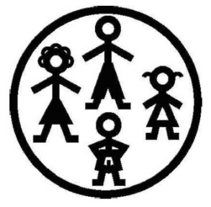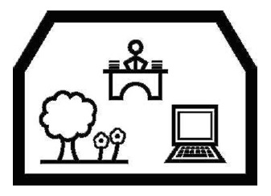
Familie Competențe de lucru

Vocabularul Makaton | Adiţional B | Sur  Orb  Comunicare Dificilă  Medicament  Pastilă  Injecţie  Operație  A Vomita  Bolnav  Durere  Mort  Aparat Auditiv  Ochelari  Scaun cu Rotile  Ce Mai Faci?  Oameni  Aviator  Soldat  Marinar  Rege  Regină  Prinţ  Prinţesă  Fermier  Haine (1) (2)  A se îmbrăca  Să se Dezbrace  Perie  A Peria Părul  Pieptene  A Pieptăna Părul  Aparat de Ras  A se Bărbieri  Periuţă de Dinţi  A Spăla Dinţii  Săpun  Prosop  O  Un  Cele  Cei  Cea  Cel  Acest  Acela  Deschis  Închis
 | Adiţional A | Bere  Carne  Cartof  Castravete  Cereale  Cartofi Prăjiţi  Covrig  Fruct  Legume  Pește Gătit (2)  Pizza  Pui Gătit (2)  Roșie  Crenvuşti (1) Salam (2)  Salată  Sandviş/ Tartină  Slănină  Vin  Odaie/ Cameră  Dormitor  Baie  Sufragerie  Salon  Bucătărie  Balcon
 | Etapa 4 | Profesor  Director  Prieten  Copii  Nume  Școală  Serviciu (1) & (2)  Afară  Dulap  Pix  Creion  Hârtie  Foarfecă  Nisip  Apă (1)  Aţă  Vopsea  Cheie  Cutie (1)  Cutie (2), cu Capac  A Pune  A Face  A Coase (1) & (2)  A Găti (1) & (2)  A Cânta  A Dansa  A Se Juca  A Ști/ Cunoaște  A Gândi  A Lucra (1) & (2)  A Citi  A Scrie  A Desena  A Picta  A Colora  A Tăia (cu foarfeca)  A Învăţa pe Cineva  A Construi  A Modela  A Strica  Noi (1) & (2)  Pe Noi (1) & (2)  Ei (1) & (2)  Pe Ei (1) & (2)  În  Pe  Sub
 | Etapa 3 | Ciocolată  Bomboană  Chipsuri  Țigară  Măr  Portocală (1)  Banană  Strugure  Pară/ Prăsadă  Nucă  Pește (1)  Iepure  Găină (1)  Cal  Vacă  Porc  Oaie  Fluture  Vapor  Tren  Avion  Bicicletă  Microbus  Troleibus  A Avea  A Merge  A Alerga  A Lovi  A Săpa  A Călări (calul)  A merge pe bicicletă  A Merge cu (transport, animal)  A Înota  A Sări  Urca  A Cădea  Fuma  Mare  Mic  Puţin  Jos  Meu/ mea  (precedat de substantiv)  Tău/ Ta (1)  (precedat de substantiv)  A Mea  A Ta  Scuze  Acum
 | Etapa 2 | Bărbat  Doamnă/ Femeie  Băiat  Fată  Bebeluș  Pâine  Unt  Ou  Plăcintă  Supă  Terci  Iaurt  Paste  Caşcaval/ Brânză  Lapte (1) & (2)  Ceai (1) & (2)  Cafea (1) (2)  Suc  Zahăr  Prăjitură  Dulceață  Înghețată  Cuțit  A Tăia (cu cuțitul)  Furculiță  Lingură  Farfurie  Cană  Pai  Ușă  Fereastră  Foc (1)  Radiator  Aragaz  Televizor/ TV  Lampă/ Lumină  Telefon  A Telefona  Telefon Mobil  A Scrie Mesaj la  Telefonul Mobil  Câine  Pisică  Pasăre  Copac  Floare  Carte  Ursuleț (sau altă  jucărie) de Pluș  Păpușă  Cub (jucării)  Minge  Puzzle  Și  Cald (1)  Fierbinte (2)  Rece  Curat  Murdar
 | Etapa 1 | Mamă/ Mămică  Tată/ Tătic  Frate  Soră  Bunel  Bunică  Băutură  Biscuit  Cină  Mâncare  Apă (2)  Veceu  Pat  Scaun  Masă  Lavuar  Baie,  Duș, Un  Casă, O  Acasă  Mașină  Autobuz  Eu  Mie  Tu/Voi  Unde?  Ce?  Aici  Acolo  Dormi,  A Bea  A Mânca, (1) & (2)  A Privi,  A Vedea,  A Sta În Picioare,  A Se Ridica/ A Se Scula (din poziția așezat/ culcat)  A Se Așeza  A Se Spăla (1) & (2)  A Face Baie  A Face Duș  A Se Duce  A Veni  A da  Mult  Bun/ Bine  Rău  Da  Nu  Te/ Vă Rog  Mulțumesc  Salut  La Revedere

Simbolurile Makaton

Etapa 1
Mamă/Mămică |  | Bunel
Tată/ Tătic |  | Bunică
Frate (1) |  | Băutură
Frate (2) |  | Biscuit
Soră (1) |  | Cină
Soră (2) |  | Mâncare | 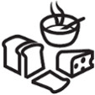
Etapa 1
Apă (2)  de băut |  | Baie, O
Veceu | 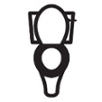 | Duș, Un
Pat |  | Casă
Scaun | 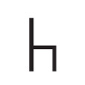 | Acasă
Masă | 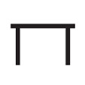 | Mașină
Lavuar |  | Autobuz | 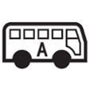
Etapa 1
Eu |  | Acolo | 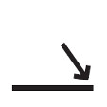
Mie |  | A Dormi
Tu/ Voi |  | A Bea
Unde? |  | A Mânca (1) | 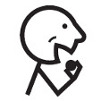
Ce? |  | A Mânca (2) | 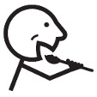
Aici | 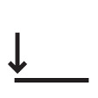 | A Privi | 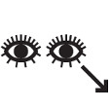
Etapa 1
A Vedea | 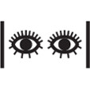 | A Face  Baie
A Sta în  Picioare |  | A Face Duș
A Se Ridica/  A Se Scula  (din poziția  așezat/ culcat) | 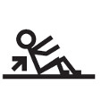 | A Se Duce | 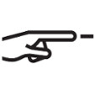
A Se Așeza |  | A Veni | 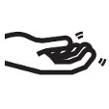
A (se)  Spăla (1) |  | A Da
A (se)  Spăla (2) |  | Mult
Etapa 1
Bun/ Bine |  | Salut
Rău |  | La Revedere | 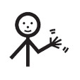
Da |  | Te/ Vă Rog
Nu |  | Mulțumesc | 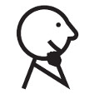

Etapa 2
Bărbat | 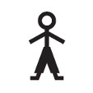 | Unt | 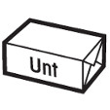
Doamnă/  Femeie | 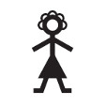 | Ou
Băiat |  | Plăcintă
Fată | 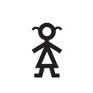 | Supă
Bebeluș |  | Terci
Pâine |  | Iaurt
Etapa 2
Paste |  | Cafea (1)
Cașcaval/ Brânză | 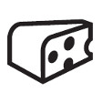 | Cafea (2)
Lapte (1) |  | Suc | 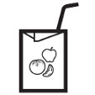
Lapte (2) |  | Zahăr
Ceai (1) |  | Prăjitură
Ceai (2) | 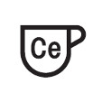 | Dulceață
Etapa 2
Înghețată |  | Cană
Cuțit |  | Pai
A Tăia  (cu cuțitul) |  | Ușă
Furculiță |  | Fereastră
Lingură |  | Foc (1)
Farfurie |  | Radiator
Etapa 2
Aragaz |  | A Scrie Mesaj la Telefonul Mobil
Televizor / TV |  | Câine | 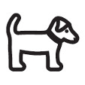
Lampă / Lumină |  | Pisică
Telefon |  | Pasăre | 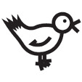
A Telefona |  | Copac
Telefon Mobil | 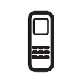 | Floare
Etapa 2
Carte |  | Puzzle (2) | 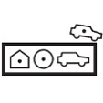
Ursuleț  (sau altă jucărie)  de Pluș | 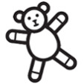 | Și
Păpușă | 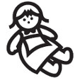 | Cald (1)  (corpului)  Fierbinte (2)  (mâncare caldă)
Cub  (jucării) | 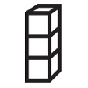 | Rece
Minge |  | Curat
Puzzle (1) | 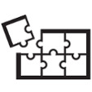 | Murdar

Etapa 3
Ciocolată | 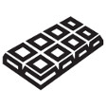 | Banană | 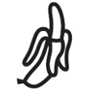
Bomboană |  | Strugure | 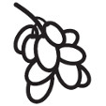
Chipsuri | 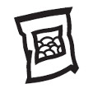 | Pară
Țigară |  | Nucă
Măr |  | Pește (1)
Portocală(1) | 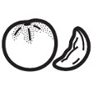 | Iepure | 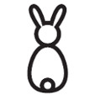
Etapa 3
Găină (1) | 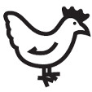 | Vapor
Cal | 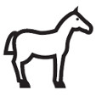 | Tren | 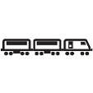
Vacă | 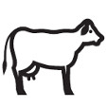 | Avion
Porc |  | Bicicletă
Oaie | 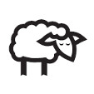 | Microbus
Fluture |  | Troleibus
Etapa 3
A Avea |  | A Merge Pe  Bicicletă
A Merge |  | A Merge Cu
A Alerga |  | A Înota
A Lovi |  | A Sări
A Săpa | 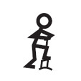 | A Urca
A Călări  (calul) | 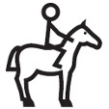 | A Cădea
Etapa 3
A Fuma |  | Meu/ mea  (precedat de substantiv)
Mare |  | Tău/ Ta(1)  (precedat de substantiv)
Mic |  | A Mea
Puţin |  | A Ta | 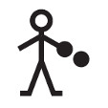
Sus |  | Scuze
Jos |  | Acum

Etapa 4
Profesor |  | Serviciu (1)
Director |  | Serviciu (2)
Prieten | 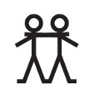 | Afară | 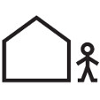
Copii | 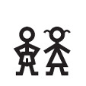 | Dulap | 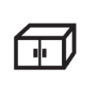
Nume | 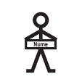 | Pix | 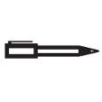
Școală |  | Creion
Etapa 4
Hârtie |  | Aţă (1)
Foarfecă |  | Aţă (2)
Imagine |  | Vopsea
Nisip (1) | 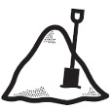 | Cheie
Nisip (2) | 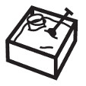 | Cutie (1)
Apă (1) |  | Cutie (2),  Cu Capac
Etapa 4
A Face | 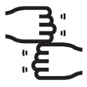 | A Cânta | 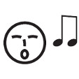
A Coase (1) |  | A Dansa | 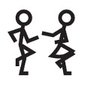
A Coase (2) |  | A Se Juca | 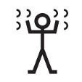
A Găti (1) |  | A Ști /  Cunoaște | 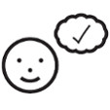
A Găti (2) |  | A Gândi
A Găti (3) |  | A Lucra (1)
Etapa 4
A Lucra |  | A Tăia  (cu foarfeca)
A Citi |  | A Învăţa  Pe Cineva | 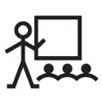
A Scrie |  | A Construi(1) | 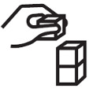
A Desena |  | A Construi (2)
A Picta |  | A Modela
A Colora |  | A Strica | 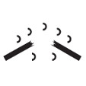
Etapa 4
Noi (1) | 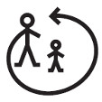 | Pe Ei (1) | 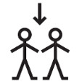
Noi (2) | 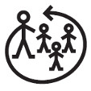 | Pe Ei (2) | 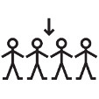
Pe Noi (1) | 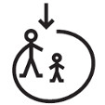 | În
Pe Noi (2) | 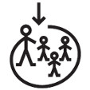 | Pe
Ei (1) | 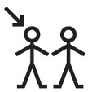 | Sub
Ei (2) | 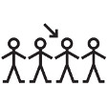

Vocabular Adiţional - A
Bere |  | Covrig
Carne |  | Fruct | 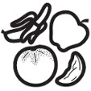
Cartof | 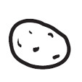 | Legume
Castravete |  | Pește Gătit
Cereale |  | Pizza
Cartofi Prăjiți |  | Pui Gătit | 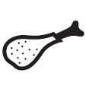
Vocabular Adiţional - A
Roșie |  | Vin
Crenvuşti |  | Odaie /  Cameră
Salam | 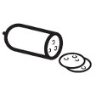 | Dormitor
Salată | 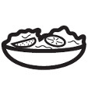 | Baie
Sandviş /  Tartină |  | Sufragerie
Slănină |  | Salon
Vocabular Adiţional - A
Bucătărie
Balcon | 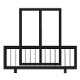

Vocabular Adiţional - B
Surd | 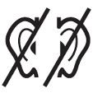 | Operație
Orb | 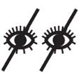 | A Vomita | 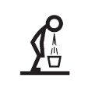
Comunicare  Dificilă | 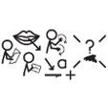 | Bolnav | 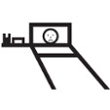
Medicament |  | Durere | 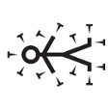
Pastilă | 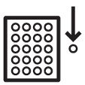 | Mort | 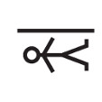
Injecţie |  | Aparat Auditiv (1)
Vocabular Adiţional - B
Aparat Auditiv (2) |  | Soldat | 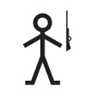
Ochelari |  | Marinar | 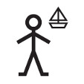
Scaun Cu  Rotile |  | Rege | 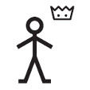
Ce Mai Faci? | 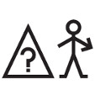 | Regină | 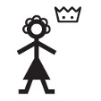
Oameni | 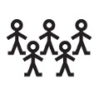 | Prinţ | 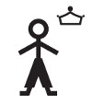
Aviator | 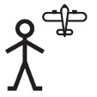 | Prinţesă | 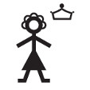
Vocabular Adiţional - B
Fermier | 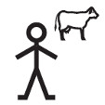 | A Peria Părul
Haine (1) |  | Pieptene
Haine (2) | 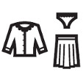 | A Pieptăna Părul
A Se îmbrăca | 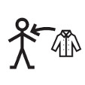 | Aparat  de Ras
Să Se Dezbrace | 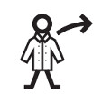 | A Se Bărbieri
Perie |  | Periuţă  de Dinţi
Vocabular Adiţional - B
A Spăla Dinţii |  | Cei | 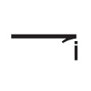
Săpun | 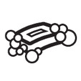 | Cea | 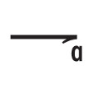
Prosop |  | Cel | 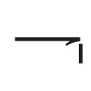
O |  | Acest
Un |  | Acela
Cele | 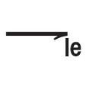 | Deschis | 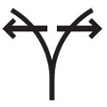
Vocabular Adiţional - B
Închis | 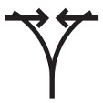

Acest Program a Limbajului Makaton a fost elaborat în cadrul proiectului “Sporirea accesului copiilor cu necesități speciale la servicii comunitare de suport și educație în primii ani de viață” finanțat de Uniunea Europeană şi implementat de AO “Parteneriate pentru fiecare copil”. Conținutul acestui material nu reflectă în mod necesar viziunea Uniunii Europene.

